

Zorginformatiebouwsteen concept:

nl.ggznederland.kindcheck-v0.3

Table of Contents

1. ZIB nl.ggznederland.kindcheck-v0.3 3
1.1. Concept 3
1.2. Purpose 3
1.3. Mindmap 3
1.4. Patient Population 3
1.5. Evidence Base 3
1.6. Information Model 4
1.7. Example Instances 7
1.8. Instructions 7
1.9. Interpretation 7
1.10. Care Process 7
1.11. Example of the Instrument 7
1.12. Constraints 7
1.13. Issues 8
1.14. References 8
1.15. Functional Model 8
1.16. Traceability to other Standards 8
1.17. Disclaimer 8
1.18. Terms of Use 8
1.19. Copyrights 9
2. Meta informatie nl.ggznederland.kindcheck-v0.3 10
2.1. Revision History 10

ZIB nl.ggznederland.kindcheck-v0.3

Concept
De Kindcheck is onderdeel van de wet “Verplichte Meldcode huiselijk geweld en kindermishandeling”
Bij bepaalde volwassenen, specifiek bij cliënten in de ggz, nagaan of er minderjarigen onder de zorg van de patient staan, en of kan worden vastgesteld of zij veilig zijn .

Purpose

De kindcheck wordt door (zorg)professionals gedaan om na te gaan of er bij een patiënt kinderen zijn en of die in gevaar zijn, in ontwikkeling belemmerd worden of hulp nodig hebben.

Mindmap

Patient Population

Het gaat om alle patiënten die op een of andere manier betrokken kunnen zijn bij de zorg voor kinderen.

Evidence Base

De kindcheck is een taak die vanwege de sector ggz en de overheid wordt verwacht. Dit conform de wet verplichte meldcode. De inspectie toetst hierop omdat het wordt gezien als een veldnorm. Hiermee worden zorgkosten en toekomstige narigheid voorkomen.

Information Model

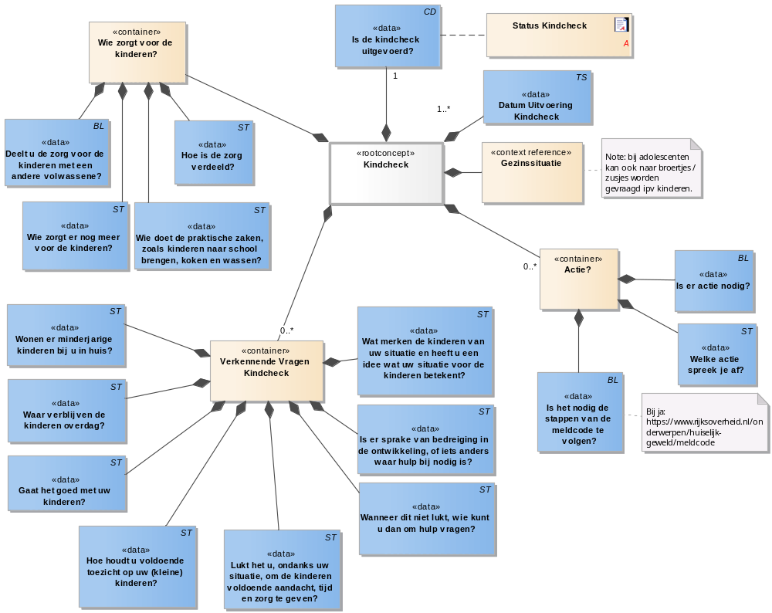

Concept | Definitie
Actie?

Concept | Definitie
Deelt u de zorg voor de kinderen met een andere volwassene?
GGZNL:00026

Concept | Definitie
Gaat het goed met uw kinderen?
GGZNL: 00031

Concept | Definitie
Gezinssituatie | Verwijzing naar de zib gezinssituatie
Gezinssituatie | Verwijzing naar de zib gezinssituatie
  Wie maken deel uit van uw gezin? Opsomming naam gebdat, geslacht, onderdeel huishouden (ja/nee/gedeeltelijk) ,Gezag,beschrijving Indien in zib gezinssituatie opgenomen dan verwijzen of die zib aanpassen

Concept | Definitie
Hoe houdt u voldoende toezicht op uw (kleine) kinderen?
GGZNL: 00032

Concept | Definitie
Hoe is de zorg verdeeld?
GGZNL:00027

Concept | Definitie
Is er actie nodig?
GGZNL:00023

Concept | Definitie
Is er sprake van bedreiging in de ontwikkeling, of iets anders waar hulp bij nodig is?
GGZNL: 00035

Concept | Definitie
Is het nodig de stappen van de meldcode te volgen?
GGZNL:00025

Concept | Definitie
Lukt het u, ondanks uw situatie, om de kinderen voldoende aandacht, tijd en zorg te geven?
GGZNL: 00033

Concept | Definitie
Wanneer dit niet lukt, wie kunt u dan om hulp vragen?

GGZNL: 00036

Concept | Definitie
Wat merken de kinderen van uw situatie en heeft u een idee wat uw situatie voor de kinderen betekent?
GGZNL: 00034

Concept | Definitie
Welke actie spreek je af?
GGZNL:00024

Concept | Definitie
Wie doet de praktische zaken, zoals kinderen naar school brengen, koken en wassen?

GGZNL: 00037

Concept | Definitie
Wie zorgt er nog meer voor de kinderen?
GGZNL:00028

Concept | Definitie
Wie zorgt voor de kinderen?

Concept | Definitie
Wonen er minderjarige kinderen bij u in huis?
GGZNL: 00029

Concept | Definitie
Kindcheck  GGZNL: 00021 | <languages xml:space="preserve">  <nl-NL>Rootconcept van de bouwsteen [naam]. Dit rootconcept bevat alle gegevenselementen van de bouwsteen [naam].</nl-NL>  <en-US>Root concept of information model [nameEN]. This root concept contains all data elements of information model [nameEN].</en-US>  </languages>

Concept | Definitie
Is de kindcheck uitgevoerd?
GGZNL: 00021

Concept | Definitie
Verkennende Vragen Kindcheck

Concept | Definitie
Datum Uitvoering Kindcheck
SCT: 439771001 | datum van gebeurtenis (waarneembare entiteit) |

Concept | Definitie
Waar verblijven de kinderen overdag?
SNOMED CT: 250774007 Inspired oxygen concentration

Concept | Definitie
Status Kindcheck

Example Instances

Instructions

Volgens de instructie is het volgende van toepassing: Hoe vaak voert u de Kindcheck uit? Richtlijn hiervoor is dat u de Kindcheck uitvraagt (indien de cliënt verantwoordelijk is voor minderjarige kinderen, dan wel zwanger is): - bij de aanmeldprocedure - bij ieder intakegesprek - bij bespreking van voortgang van behandeling - bij tussentijdse zorgen U noteert de antwoorden van de cliënt in het dossier. Zo kunt u te allen tijden verantwoorden dat u de Kindcheck heeft uitgevoerd en kunt u onderbouwen waarom u besloten heeft om wel of geen actie te ondernemen. Ook kunt u bij de volgende Kindcheck teruglezen of de thuissituatie is veranderd.

Interpretation

Care Process

Example of the Instrument

Constraints

Issues

De unieke identificatie zou de DCM::DefinitionCode moeten zijn. Die is telkens toegevoegd of aangemaakt. Het principe is gelijk aan de keuze van NFU / Nictiz m.b.t. de unieke identificatie. Om verwarring te voorkomen is voor beiden de gelijke unieke code gebruikt.

References

- https://www.dwangindezorg.nl/psychische-problemen/dwang-voorkomen-in-de-ggz/signaleringsplan
- Meldcode
- Wettekst
- Hieronder een link naar de site met veel basisinformatie: https://kindcheck-ggz.nl/guest-home Hieronder een link naar de site met “5 vragen om te stellen na de Kindcheck”:
- https://kindcheck-ggz.nl/media/uploads/2016/04/03/5_vragen_om_te_stellen_bij_de_Kindcheck_bR1Elj2.pdf

Functional Model

Traceability to other Standards

Disclaimer

GGZ Nederland in de rol van opdrachtgever en Results 4 Care B.V. als uitvoerder besteden de grootst mogelijke zorg aan de betrouwbaarheid en actualiteit van de gegevens in deze Zorg Informatie Bouwsteen (zib). Onjuistheden en onvolledigheden kunnen echter voorkomen. GGZ Nederland en Results 4 Care zijn niet aansprakelijk voor schade als gevolg van onjuistheden of onvolledigheden in de aangeboden informatie, noch voor schade die het gevolg is van problemen veroorzaakt door, of inherent aan het verspreiden van informatie via het internet, zoals storingen of onderbrekingen van of fouten of vertraging in het verstrekken van informatie of diensten door GGZ Nederland of Results 4 Care, of door U aan GGZ Nederland of Results 4 Care via een website van GGZ Nederland of Results 4 Care of via e-mail, of anderszins langs elektronische weg. Tevens aanvaarden GGZ Nederland en Results 4 Care geen aansprakelijkheid voor eventuele schade die geleden wordt als gevolg van het gebruik van gegevens, adviezen of ideeën verstrekt door of namens GGZ Nederland of Results 4 Care via deze zib. GGZ Nederland en Results 4 Care aanvaarden geen verantwoordelijkheid voor de inhoud van informatie in deze zib waarnaar of waarvan met een hyperlink of anderszins wordt verwezen. In geval van tegenstrijdigheden in de genoemde zib documenten en bestanden geeft de meest recente en hoogste versie van de vermelde volgorde in de revisies de prioriteit van de desbetreffende documenten weer. Indien informatie die in de elektronische versie van deze zib is opgenomen ook schriftelijk wordt verstrekt, zal in geval van tekstverschillen de schriftelijke versie bepalend zijn. Dit geldt indien de versieaanduiding en datering van beiden gelijk is. Een definitieve versie heeft prioriteit echter boven een conceptversie. Een gereviseerde versie heeft prioriteit boven een eerdere versie.

Terms of Use

Een Zorginformatiebouwsteen kwalificeert als een werk in de zin van artikel 10 Auteurswet. Er rusten auteursrechten (copyrights) op een Zorginformatiebouwsteen en deze rechten liggen bij de samenwerkende partijen.

De gebruiker mag de informatie van de Zorginformatiebouwsteen kopiëren, verspreiden en doorgeven, onder de voorwaarden, die gelden voor Creative Commons licentie Naamsvermelding-NietCommercieel-GelijkDelen 3.0 Nederland (CC BY-NC-SA-3.0).
De inhoud is beschikbaar onder de Creative Commons Naamsvermelding-NietCommercieel-GelijkDelen 3.0 (zie ook http://creativecommons.org/licenses/by-nc-sa/3.0/nl

Dit geldt niet voor informatie van derden waar soms in een Zorginformatiebouwsteen gebruik van wordt gemaakt en/of naar wordt verwezen, bijvoorbeeld naar een internationaal medisch terminologie stelsel. De eventuele (auteurs) rechten die op deze informatie rusten, liggen niet bij de samenwerkende partijen maar bij die derden.

Copyrights

Dit materiaal is opgesteld / verzameld door Projectgroep Landelijke Implementatie Kindcheck GGZ 2019.

Meta informatie nl.ggznederland.kindcheck-v0.3

DCM::CoderList | *
DCM::ContactInformation.Address | *
DCM::ContactInformation.Name | GGZ Nederland
DCM::ContactInformation.Telecom | wgoossen@ggznederland.nl
DCM::ContentAuthorList | Redactieraad zibs ggz
DCM::CreationDate | 20191001
DCM::DeprecatedDate
DCM::DescriptionLanguage | nl
DCM::EndorsingAuthority.Address
DCM::EndorsingAuthority.Name | Regiegroep informatiebeleid GGZ Nederland
DCM::EndorsingAuthority.Telecom
DCM::Id | 2.16.840.1.113883.3.3210.14.1.1
DCM::KeywordList | Kindcheck
DCM::LifecycleStatus | Draft
DCM::ModelerList | *
DCM::Name | nl.ggznederland.kindcheck
DCM::PublicationDate
DCM::PublicationStatus | Unpublished
DCM::ReviewerList
DCM::RevisionDate
DCM::Superseeds | *
DCM::Version | 0.3

Revision History
- versie 01 eerste aanzet redactieraad GGZ Nederland
- versie 02. Aanscherpingen door leden redactieraad
- v 03. UML model getekend in het kader van VIPP GGZ standaardisatie op basis van de Nictiz / NFU sjabloon.

